|  |  |
| --- | --- |
| Logo AGES | |
| Maulbeerschildlaus | |
|  |  |
| 09.05.2025 20:50 Uhr | |

**Maulbeerschildlaus**

**Pseudaulacaspis
pentagona**

Letzte
Änderung:
26.08.2024

**Steckbrief**

Die
Maulbeerschildlaus,
manchmal
auch
als
Mandelschildlaus
bezeichnet,
ist
ein
bedeutender
tierischer
Schaderreger
an
vielen
Kultur-
und
Zierpflanzen.
Die
Pflanzen
werden
durch
die
Saugtätigkeit
der
in
Massen
auftretenden
Tiere
in
der
Entwicklung
gehindert,
verkümmern
und
können
schließlich
absterben.

**Aussehen**

Charakteristisch
ist
das
Rückschildchen
der
erwachsenen
Tiere,
welches
zur
Namensgebung
beiträgt.

Sowohl
bei
den
Jugendstadien
wie
auch
bei
den
erwachsenen
Tieren
zeigt
sich
ein
ausgeprägter
Sexualdimorphismus
(=deutliche
Unterschiede
zwischen
dem
Erscheinungsbild
der
Geschlechter):

**Männliche
Tiere**:
Sie
leben
als
Adulte
nur
kurze
Zeit,
bilden
hier
jedoch
auch
geflügelte
Formen
(Spannweite
bis
1,5
mm)
und
werden
durch
Sexuallockstoffe
der
weiblichen
Tiere
zur
Paarung
angelockt.
Davor
zeichnen
sich
die
jungen
männlichen
Tiere,
welche
gewöhnlich
aus
weißen
Eiern
schlüpfen,
durch
ein
auffälliges
weiß
gefärbtes
längs-ovales
Schildchen
aus.
Dieses
ist
meist
gut
erkennbar,
vorwiegend
auch
weil
die
Tiere
sich
in
Massen
an
den
befallenen
Pflanzenteilen
aufhalten.
Nach
dem
Ausfliegen
bleiben
die
leeren
Schildchen
der
Männchen
zurück.

**Weibliche
Tiere**:
Sie
schlüpfen
meist
aus
orangefarbenen
Eiern
und
sind
weniger
auffällig,
da
sich
die
blasenförmigen
Tiere
unter
ihrem
rundlich-ovalen
Schildchen
(weiß-beige
mit
gelb-braunem
Zentrum)
von
der
Rinde
ihrer
Wirtspflanzen
wenig
unterscheiden.
Mit
ihrem
schützenden
Schildchen
erreichen
die
Tiere
eine
Größe
von
etwa
2
bis
3
mm.

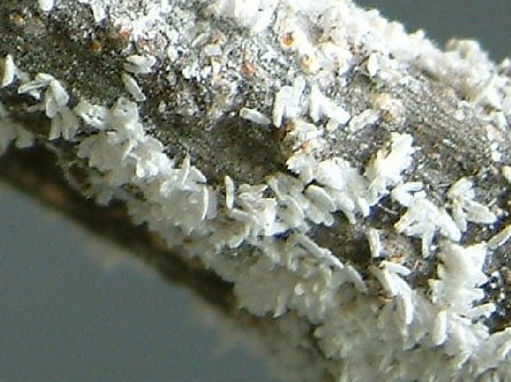

Befall
mit
männlichen
Maulbeerschildläusen

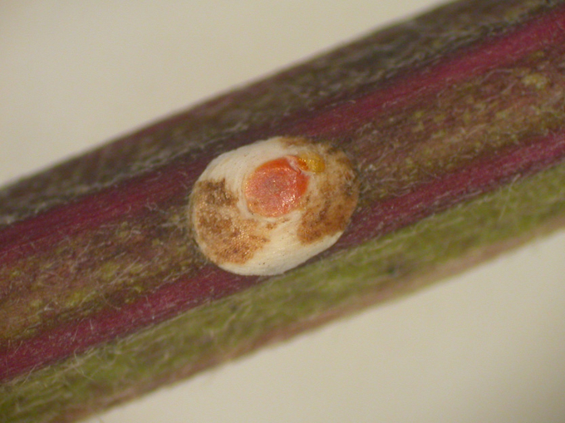

Weibliche
Maulbeerschildlaus

**Biologie**

Die
Maulbeerschildlaus
gehört
zur
Familie
der
Deckelschildläuse
(Diaspididae).

Die
Überwinterung
der
Maulbeerschildlaus
erfolgt
als
am
Holz
festsitzendes,
befruchtetes
Weibchen
welches
auch
sehr
tiefe
Temperaturen
(z.B.
-18
°C)
überstehen
kann.
Etwa
ab
Mai
legt
das
weibliche
Tier
ca.
100
-
150
Eier
unter
dem
Schildchen
ab
wobei
die
orangen
vor
den
weißen
Eiern
abgelegt
werden.
Der
Larvenschlupf
erfolgt
bereits
nach
wenigen
Tagen,
ist
jedoch
wie
alle
Entwicklungsschritte
temperaturabhängig.
Die
Entwicklung
findet
dabei
oberhalb
einer
Temperaturschwelle
von
ca.
10
°C
statt.
Die
0,2
mm
langen
Larven
(„Crawler“
genannt)
sind,
ebenso
wie
die
Eier
zuvor,
empfindlich
gegen
Temperaturrückschläge
im
Frühjahr.
Sie
durchlaufen
(geschlechtsabhängig)
unterschiedlich
viele
Larvenstadien,
wobei
sich
die
Männchen
in
dieser
Zeit
kaum
vom
mütterlichen
Schild
entfernen.
Im
Gegensatz
dazu
sind
die
weiblichen
Larvenstadien
in
den
ersten
Stunden
nach
dem
Schlupf
sehr
mobil
und
suchen
aktiv
neue
Befallsstellen
an
der
Pflanze
auf,
wo
sie
sich
festsaugen.
Diese
Phase
des
sogenannten
Larvenlaufes
findet
in
unseren
Breiten
etwa
in
der
ersten
Junihälfte
statt.
Ab
etwa
Anfang
Juli
wird
die
erste
Generation
geschlechtsreif.

Im
optimalen
Temperaturbereich,
bei
etwa
25
°C
bis
30
°C,
benötigt
die
Maulbeerschildlaus
weniger
als
zwei
Monate
für
die
Entwicklung
einer
Generation.
Nach
Paarung
und
Eiablage
entwickeln
sich
die
Larven
der
zweiten
Generation,
sodass
etwa
im
Spätsommer/Herbst
erneut
der
Paarungsflug
einsetzt.
Hierzulande
überwintern
nachfolgend
die
begatteten
Weibchen,
während
in
anderen
Gebieten
noch
weitere
Generationen
gebildet
werden
können
bzw.
sich
unter
kühleren
klimatischen
Bedingungen
nur
eine
Generation
entwickeln
kann.

**Schadsymptome**

Bei
massenhaftem
Auftreten
der
Maulbeerschildlaus
wirken
die
befallenen
Pflanzenteile
(häufig
Stammansatz
oder
Leitäste)
wie
weiß
eingefärbt
oder
gekalkt.
Die
Schildchen
bleiben
auch
nach
dem
Absterben
der
Tiere
zurück.
Es
können
sich
auch
mehrere
Lagen
der
Schildchen
übereinander
bilden,
die
zu
krustenartigen
Strukturen
auf
den
Pflanzen
führen
können.
Manchmal
kommt
es
auch
zum
Aufbrechen
der
Rinde,
zum
Absterben
von
Pflanzenteilen
oder
der
ganzen
Pflanze.

Auch
Schäden
an
Früchten
konnten,
beispielsweise
an
Pfirsichen
in
Deutschland,
bereits
dokumentiert
werden.
Bei
massivem
Befall
traten
dort
Fruchtdeformationen
auf.
Um
die
Saugstellen
bildete
sich
ein
roter
Hof,
im
Inneren
der
Flecken
waren
in
der
Regel
weiße
Schilde
der
Männchen
zu
finden.

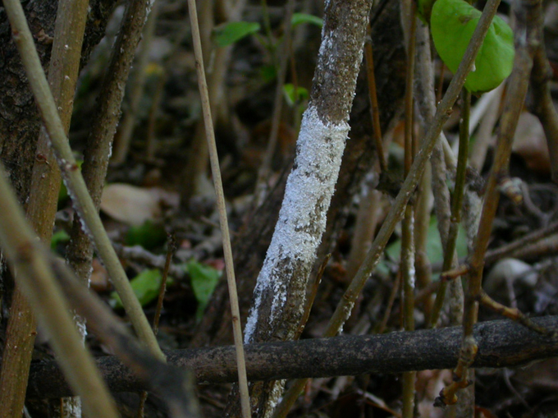

Befall
einer
Wirtspflanze
mit
Maulbeerschildläusen

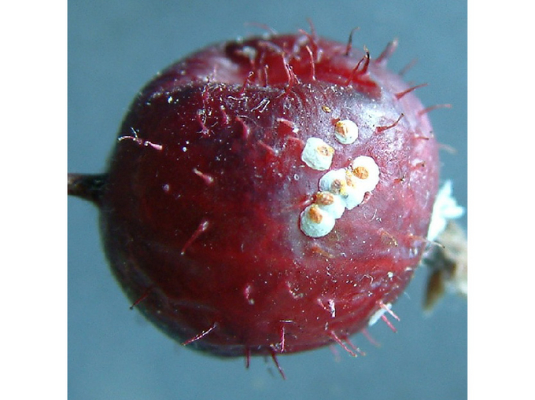

Befallene
Frucht
einer
Wirtspflanze

**Wirtspflanzen**

Die
Maulbeerschildlaus
ist
sehr
polyphag
und
kann
sich
von
weit
über
hundert
Wirtspflanzen
aus
vielen
verschiedenen
Pflanzenfamilien
ernähren.
Sie
gilt
als
wichtiger
Schaderreger
an
Rosengewächsen
(Rosaceae),
tritt
jedoch
auch
an
diversen
Obstkulturen,
Zier-
und
Wildpflanzen
anderer
Familien
auf.

Von
den
heimischen
Obstkulturen
werden
diverse
Beerenobstkulturen
wie
Johannisbeeren
(*Ribes*
spp.),
Himbeeren
und
Brombeeren
(*Rubus*
spp.),
diverse
Steinobstkulturen
wie
Pfirsich,
Marille,
Kirsche
u.a.
(div.
*Prunus*
spp.)
sowie
Maulbeere
(*Morus*
spp.),
Kiwi
(*Actinidia*
sp.),
Birne
(*Pyrus*
sp.),
Walnuss
(*Juglans*
sp.),
Wein
(*Vitis*
sp.)
und
andere
befallen.  
Nachfolgend
eine
Auswahl
aus
den
vielen
anderen
potentiellen
Wirtspflanzen,
aus
dem
Bereich
der
Zier-
und
Wildpflanzen:
Ahorn
(*Acer*
sp.),
Eberesche
(*Sorbus*
sp.),
Eiche
(*Quercus*
sp.),
Esche
(*Fraxinus*
sp.),
Flieder
(*Syringae*
sp.),
Hasel
(*Corylus*
sp.),
Hängebirke
(*Betula*
sp.),
Hartriegel
(*Cornus*
sp.),
Heckenmyrte
(*Lonicera*
sp.),
Kirschlorbeer
(*Prunus*
sp.),
Linde
(*Tilia*
sp.),
Mahonien
(*Mahonia*
sp.),
Oleander
(*Nerium*
sp.),
Pfeifenstrauch
(*Philadelphus*
sp.),
Robinie
(*Robinia*
sp.),
Schnurbaum
(*Styphnolobium*
sp.),
Spindelstrauch
(*Euonymus*
sp.),
Trompetenbaum
(*Catalpa*
sp.),
Weide
(*Salix*
sp.),
Zierapfel
(*Malus*
sp.),
Zwergmispel
(*Cotoneaster*
sp.).

**Verbreitung**

Die
aus
dem
östlichen
Asien
stammende
Art
ist
mittlerweile
auf
allen
Kontinenten
und
in
diversen
Klimazonen
(tropisch,
subtropisch,
gemäßigt)
anzutreffen.
Mittlerweile
wurde
sie
in
den
meisten
Ländern
Süd-
und
Mitteleuropas
gefunden.
In
Österreich
wurde
sie
2008
als
häufigste
Art
bei
Schildlauserhebungen
in
diversen
Wiener
Parkanlagen
festgestellt.

**Ausbreitung
und
Übertragung**

Die
kleinräumige
Verbreitung
erfolgt
vorwiegend
durch
die
beweglichen
Larvenstadien
(Crawler;
aktiv
oder
passiv
durch
Windverbreitung).
Bedeutender
für
die
großräumige
Verbreitung
ist
jedoch
die
Verschleppung
mit
befallenem
Pflanzenmaterial
(etwa
Baumschulware).

**Wirtschaftliche
Bedeutung**

Die
Maulbeerschildlaus
stellt
vor
allem
in
Südeuropa
einen
schwer
zu
bekämpfenden
Schädling
an
Pfirsich,
Nektarine,
Marille,
Zitruspflanzen,
Mandel,
Johannisbeere
und
Kiwi
dar.
International,
etwa
in
der
Türkei
oder
im
Süden
der
USA
gilt
sie
als
einer
der
wichtigsten
tierischen
Schaderreger
an
Pfirsich.

**Vorbeugung
und
Bekämpfung**

* Einsatz
  von
  Fallen
  zur
  Populationsüberwachung
  (zum
  Feststellen
  des
  Flugs
  der
  männlichen
  Tiere)
* Befallsüberwachung
  bei
  der
  Ernte
  anhand
  von
  Fruchtschäden
  (bei
  Pfirsich)
* Mechanisches
  Entfernen
  der
  Schildläuse:
  + Abbürsten
    (händisch)
    /
    vorsichtiges
    Abstrahlen
    mit
    Hilfe
    eines
    Hochdruckreinigers
    (z.B.
    bei
    älteren
    Pfirsichanlagen;
    nach
    dem
    Blattfall
    im
    Herbst
    bis
    vor
    dem
    Austrieb
    im
    Frühjahr,
    jedoch
    nicht
    bei
    Frost)
  + Rodung
    bzw.
    Rückschnitt
    stark
    befallener
    Pflanzenteile
    (während
    der
    Vegetationsruhe,
    vor
    dem
    Austrieb)
    -
    Material
    schadlos
    vernichten
    (mögliche
    landesrechtliche
    Regelungen
    sind
    dabei
    zu
    beachten!)
* Schutz/Unterstützung
  natürlicher
  Feinde
  (Erzwespen
  und
  Räuber;
  ggfs.
  Schnittmaterial
  bis
  zu
  deren
  Überwinterung
  in
  der
  Anlage
  belassen)
* Pflanzenschutzmittel
  zur
  Bekämpfung
  von
  Schildläusen
  sind
  im
  [Verzeichnis
  der
  in
  Österreich
  zugelassenen
  Pflanzenschutzmittel](https://www.baes.gv.at/zulassung/pflanzenschutzmittel/pflanzenschutzmittelregister/)
  gelistet.

**Fachinformation**

**Publikationen**

Malumphy,
C.,
Kahrer,
A.,
2011.
New
data
on
the
scale
insects
(Hemiptera:
Coccoidae)
of
Vienna,
including
one
invasive
species
new
for
Austria.
Beiträge
zur
Entomofaunistik
12,
47-60.

**Links**

[Informationen
der
EPPO
zur
Maulbeerschildlaus](https://gd.eppo.int/taxon/PSEAPE)

[Informationen
des
LTZ
Augustenberg
(Hinweise
zur
Pflanzengesundheit)](https://ltz.landwirtschaft-bw.de/pb/site/pbs-bw-mlr/get/documents_E849898493/MLR.LEL/PB5Documents/ltz_ka/Service/Schriftenreihen/Hinweise%20zur%20Pflanzengesundheit/Maulbeerschildlaus_DL/Pflanzengesundheit_Maulbeerschildlaus.pdf)

**Services**

[Pflanzengesundheit
Services](pflanze/pflanzengesundheit/pflanzengesundheit-services)